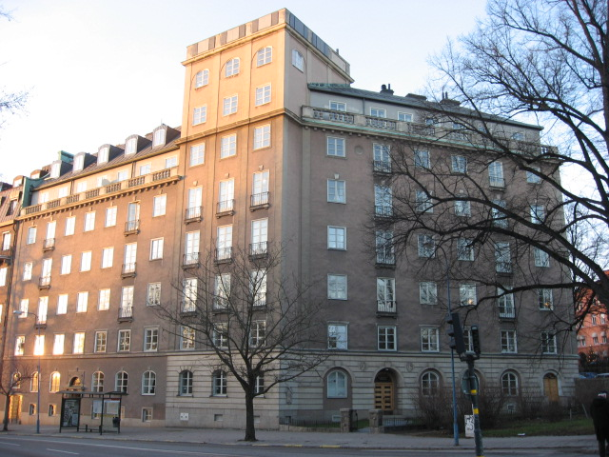 | Brf Hornblåsaren 5  Medlemsblad nr 2 24 februari 2008

Fönsterrenoveringen
Fönsterrenoveringsprojektet startade den 21 februari med ett planeringsmöte med entreprenören TMC Måleri & Fönsterteknik AB, vår konsult Peter Linusson samt Johan De Geer, Claes Jonsson och Carl-Axel Staël von Holstein från styrelsen. Dessutom deltog Arne Roglar. En sammanfattning av diskussionerna kommer att distribueras till medlemmarna tillsammans med en preliminär tidsplan.

Styrelsen är glad att kunna berätta att Arne Roglar accepterat att ta på sig ansvaret som fastighetsansvarig inom styrelsen. Hans erfarenhet av projektledning kommer väl till pass när vi nu går in i genomförandefasen av fönsterrenoveringsprojektet. Arne kommer att vara adjungerad till styrelsen till dess han, förhoppningsvis, blir invald på föreningsstämman i april

Fas 1, som äger rum i år under veckorna 14-40 med uppehåll för semester veckorna 28-31, kommer att omfatta lägenheter i S65 och de lägenheter i S67 som inte även har ingång från L104. Till skillnad från vad som sades på föreningsstämman säger entreprenören att man behöver tillgång till samtliga lägenheter under tre veckor för att få en effektiv hantering. T ex tar man samtliga små lägenheter i S67 samtidigt, men kommer naturligtvis att meddela var och en när lägenheten ifråga är färdig.

En preliminär tidplan kommer att distribueras inom kort och ger då de berörda en möjlighet att komma med synpunkter. Möjligheten att ändra tider kommer emellertid att vara beroende av att projektet som helhet inte försenas, eftersom det skulle medföra ökade kostnader för Brf.

Ekonomi
Vi fick ett preliminärt årsbokslut från Stockholmia i måndags och det visar på ett resultat på 750 000 kr, vilket är litet lägre än förutsagt i det förra medlemsbladet, men fortsatt är ett starkt resultat. Skälet till minskningen är att räntekostnaderna blivit högre, bl a pga en missad periodisering vid årets slut i den tidigare bedömningen.

Bokslutshandlingarna är överlämnade till vår externa revisor, Ingela Andersson, som beräknar att vara klar med revisionen inom tre veckor, och vår interna revisor, Lars Haglund. Vi avser att kalla till en föreningsstämma under april och kallelse och handlingar kommer att skickas ut senast i veckan efter påsk.
Trivselfrågor
Vid styrelsemötet den 11 februari diskuterades ett antal frågor, som kan betecknas som trivselfrågor. En uppdatering av Brfs trivselpolicy kommer därför att distribueras inom kort. Huvudpunkterna är att barnvagnar, pulkor, skidor, rullatorer, skor och dörrmattor inte får förvaras i trapphuset utan istället i lägenhet eller källarförråd.

Även en uppdaterad garagepolicy kommer att distribueras till innehavarna av garageplatser.

Sopskandalen
Styrelsen diskuterade även ett antal händelser som visar att inte alla medlemmar är fullt medvetna om vad som gäller betr sopnedkastet och deposition av returpapper i containers innanför garageporten. Helgen 9-10 februari var det totalt stopp i sopnedkastet, bl a beroende på att någon hade tryckt ned en rulle med wellpapp. Det märkliga var att åtskilliga soppåsar hade kastats ned därefter trots att lampan lyste rött, vilket innebär omedelbart förbud mot fortsatt användning. Det visade sig dessutom att annat än sopor också hade kastats i sopnedkastet, bl a en stekpanna!

OBS! I sopnedkastet får endast kastas väl paketerade hushållssopor. Om Du vill kasta sopor när lampan lyser rött, kan Du med Din nyckel nå soprummet via dörren vid sopnedkastet och kasta Dina väl paketerade sopor i en sopsäck. Grovsopor är naturligtvis inte tillåtna.

De containers som står innanför garageporten är endast till för returpapper, dvs tidningar, tidskrifter, kataloger, broschyrer och reklam. Det är således inte tillåtet att kasta kartonger, wellpapp, pärmar o likn. Sådant måste lämnas på en återvinningscentral. Vi kan rekommendera Vanadisberget mellan Sveaplan och Roslagstull, som har öppet vardagar 17-21 och lör-sön 9-16.

